INTERPRETAÇÃO DO TEXTO- VOCÊ TROCA? – EVA FUNARI

DEPOIS DE OUVIR A HISTÓRIA QUE A PROFESSORA CONTOU, VAMOS REALIZAR AS ATIVIDADES ABAIXO:

- QUAL É O TÍTULO DA HISTÓRIA?

MARQUE UM X NA ALTERNATIVA CORRETA:
 | VOCÊ TROCA? |  |  | VOCÊ TOCA?

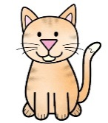
- REESCREVA AS FRASES ABAIXO TROCANDO OS DESENHOS POR PALAVRAS.

- VOCÊ TROCA UM CONTENTE POR UM COM DENTE?

___________________________________________________________
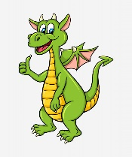

- VOCÊ TROCA UM SEM DENTE POR UM OBEDIENTE?

___________________________________________________________

- VOCÊ TROCA UM DE CAMISOLA POR UM NA GAIOLA?

____________________________________________________________

- NO ESPAÇO ABAIXO DESENHE A PARTE QUE VOCÊ MAIS GOSTOU DA HISTÓRIA.

- VOCÊ GOSTOU DAS TROCAS QUE FORAM FEITAS? POR QUÊ?

________________________________________________________________________________________________________________________________________________________________________________________________________________________________________

- AGORA É A SUA VEZ!!! CRIE UMA TROCA E REGISTRE NAS LINHAS ABAIXO.

______________________ _____________________
______________________ _____________________
______________________ _____________________

